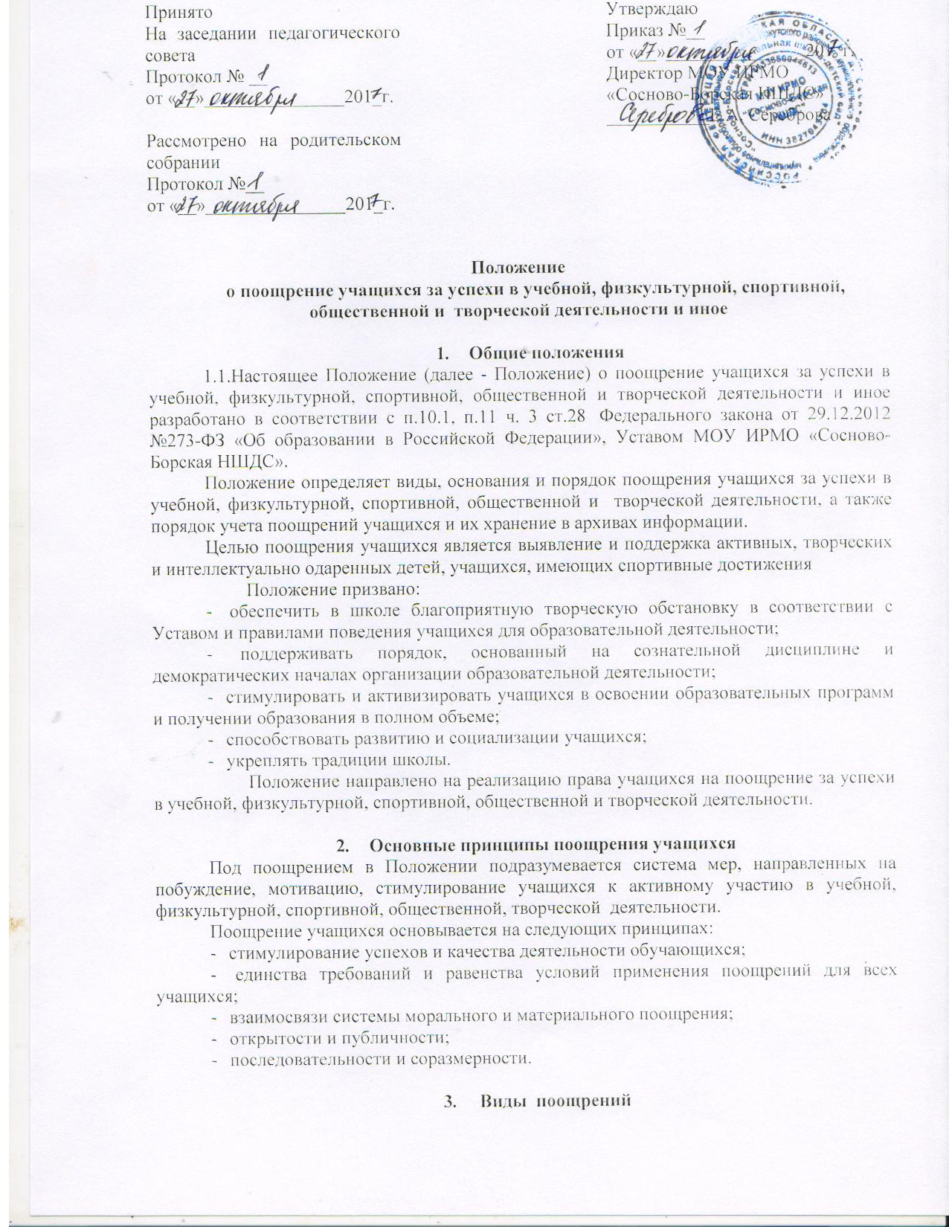
Принято  На заседании педагогического совета  Протокол № __  от «__»_______________201_г.  Рассмотрено на родительском собрании  Протокол №__  от «__»_______________201_г. |  | Утверждаю  Приказ №__  от «__»_______________201_г.  Директор МОУ ИРМО  «Сосново-Борская НШДС»  ___________Е.А. Сереброва

Положение
- поощрение учащихся за успехи в учебной, физкультурной, спортивной, общественной и творческой деятельности и иное

  - Общие положения
1.1.Настоящее Положение (далее - Положение) о поощрение учащихся за успехи в учебной, физкультурной, спортивной, общественной и творческой деятельности и иное разработано в соответствии с п.10.1, п.11 ч. 3 ст.28 Федерального закона от 29.12.2012 №273-ФЗ «Об образовании в Российской Федерации», Уставом МОУ ИРМО «Сосново-Борская НШДС».
Положение определяет виды, основания и порядок поощрения учащихся за успехи в учебной, физкультурной, спортивной, общественной и творческой деятельности, а также порядок учета поощрений учащихся и их хранение в архивах информации.
Целью поощрения учащихся является выявление и поддержка активных, творческих и интеллектуально одаренных детей, учащихся, имеющих спортивные достижения
Положение призвано:
- обеспечить в школе благоприятную творческую обстановку в соответствии с Уставом и правилами поведения учащихся для образовательной деятельности;
- поддерживать порядок, основанный на сознательной дисциплине и демократических началах организации образовательной деятельности;
- стимулировать и активизировать учащихся в освоении образовательных программ и получении образования в полном объеме;
- способствовать развитию и социализации учащихся;
- укреплять традиции школы.
Положение направлено на реализацию права учащихся на поощрение за успехи в учебной, физкультурной, спортивной, общественной и творческой деятельности.

  - Основные принципы поощрения учащихся
Под поощрением в Положении подразумевается система мер, направленных на побуждение, мотивацию, стимулирование учащихся к активному участию в учебной, физкультурной, спортивной, общественной, творческой деятельности.
Поощрение учащихся основывается на следующих принципах:
- стимулирование успехов и качества деятельности обучающихся;
- единства требований и равенства условий применения поощрений для всех учащихся;
- взаимосвязи системы морального и материального поощрения;
- открытости и публичности;
- последовательности и соразмерности.

  - Виды поощрений
3.1. За высокие достижения: в учёбе, за участие и победу в учебных, творческих конкурсах, олимпиадах и спортивных состязаниях, за поднятие престижа школы на всероссийских, региональных, муниципальных олимпиадах, конкурсах, турнирах, фестивалях, конференциях; общественно-полезную деятельность и добровольный труд на благо школы; благородные поступки применяются Поощрения учащихся в виде морального поощрения.
3.2.Видами морального поощрения учащихся являются: награждение Похвальной грамотой за отличную учебу;
награждение грамотой - за лучший результат в муниципальном или региональном этапе Всероссийской олимпиады школьников, за отличные и хорошие успехи в учении по итогам года, за призовые места по результатам исследовательской деятельности учащихся;
награждение Дипломом 1,2,3 степени за победу и призовые места;(Приложение 1,2,3)
вручение сертификата участника по результатам творческой деятельности или объявление благодарности;
благодарственное письмо учащемуся; (Приложение4)
благодарственное письмо родителям (законным представителям) учащегося;(Приложение 5)
Размещение фотографии учащегося на Доске Почета школы ( с согласия ученика и родителей(законных представителей).

  - Основания для поощрения учащихся
4.1. Основанием для поощрения учащегося являются:
- успехи в учебе;
- успехи в физкультурной, спортивной, творческой деятельности;
- активная общественная деятельность учащихся;
- участие в творческой, исследовательской деятельности;
- победы в конкурсах, олимпиадах, соревнованиях различного уровня;
- успешное участие в конкурсах, научно – практических конференциях, соревнованиях, олимпиадах различного уровня;
- активное участие в мероприятиях общешкольного плана;
- активное участие в культурно-массовых мероприятиях на уровне Учреждения, района, региона;
- спортивные достижения.

  - Условия поощрения учащихся за успехи в учебной, физкультурной, спортивной, общественной, творческой, деятельности
Похвальной грамотой за отличную учебу награждаются учащиеся успешно прошедшие промежуточную аттестацию и имеющие итоговые отметки «отлично» по всем предметам учебного плана соответствующего класса.
Почетной грамотой награждаются учащиеся победители и призеры школьного, муниципального или регионального этапов Всероссийской олимпиады школьников, за отличные и хорошие успехи в учении по итогам года.
Дипломом 1 степени награждаются учащиеся 1-4 классов, ставшие победителями конкурсов и спортивных соревнований; (Приложение 1)
дипломом 2 и 3 степени награждаются учащиеся 1-4 классов ставшие призерами конкурсов и спортивных соревнований. (Приложение 2,3)
Благодарственным письмом директора школы награждаются (Приложение 5):
учащиеся 1-4 классов за конкретные достижения, связанные с успехами в учебной, физкультурной, спортивной, общественной, научной, научно-технической, творческой, исследовательской деятельности;
учащиеся 1-4 классов, принимавшие личное участие в организации и проведении мероприятий (конкурсы, соревнования, олимпиады, смотры, выставки и т.п.), организуемых в Учреждении.
родители (законные представители) учащегося, достигшего высоких показателей в учебной, физкультурной, спортивной, общественной, научной, научно-технической, творческой, исследовательской деятельности;
родители, оказавшие большую помощь и поддержку развитию школы, в организации школьных мероприятий.
На Доске Почета размещаются фотографии учащихся, достигших в завершившемся учебном году значительных успехов: отличников учебы

  - Порядок осуществления мер поощрения
Поощрения осуществляются директором школы по представлению педагогического совета, оргкомитета олимпиады, смотра-конкурса, классного руководителя, учителя-предметника, педагога дополнительного образования за особые успехи, достигнутые обучающимся по отдельным предметам учебного плана и (или) во внеурочной деятельности на уровне школы, муниципального образования, а также в соответствии с положением о проводимых конкурсах, олимпиадах, соревнованиях.

  - Учет поощрений
Школа обеспечивает индивидуальный учет поощрений учащихся.
Каждый факт награждения учащегося и родителя (законного представителя) фиксируется в общем для всех видов поощрений журнале регистрации поощрений.
В школе ведется один журнал регистрации поощрений по всем видам поощрений и всем уровням образования.
Ответственность за ведение журнала регистрации поощрений несут педагог-организатор.

  - Хранение информации о поощрениях
В конце учебного года журнал регистрации поощрений сдается на хранение в делопроизводство школы.
По завершении журнала регистрации поощрений подлежит хранению в архиве школы.
Срок хранения журнала регистрации поощрений 5 лет.

Приложение 1

Диплом
I степени
Награждается ( Ф.И.О)
Ученик(ца) _____класса
МОУ ИРМО «Сосново – Борская НШДС»
За I в ( мероприятие)

Директор школы_____________

Приложение 2

Диплом
I I степени
Награждается ( Ф.И.О)
Ученик(ца) _____класса
МОУ ИРМО «Сосново – Борская НШДС»
За I I в ( мероприятие)

Директор школы ___________

Приложение 3

Диплом
III степени
Награждается ( Ф.И.О)
Ученик(ца) _____класса
МОУ ИРМО «Сосново – Борская НШДС»
За III в ( мероприятие)

Директор школы______________

Приложение 4

ГРАМОТА

Награждается ( Ф.И.О)
Ученик _____класса
МОУ ИРМО «Сосново – Борская НШДС
Занявший(ая) _________место
В ( мероприятие)

Директор школы _________________

Приложение 5

БЛАГОДАРНОСТЬ
РОДИТЕЛЯМ ЗА АКТИВНОЕ УЧАСТИЕ В ЖИЗНИ ШКОЛЫ И КЛАССА
ВРУЧАЕТСЯ
(Ф.И.О)

Спасибо за отзывчивость,
Добро, неравнодушие-
Таких, как вы родителей
Благодарим заслуженно!

Директор школы__________

Приложение 6

Благодарность

Вручается ученику (це)_____класса
МОУ ИРМО «Сосново –Борская НШДС»
За ( достижения)

Директор школы________________

